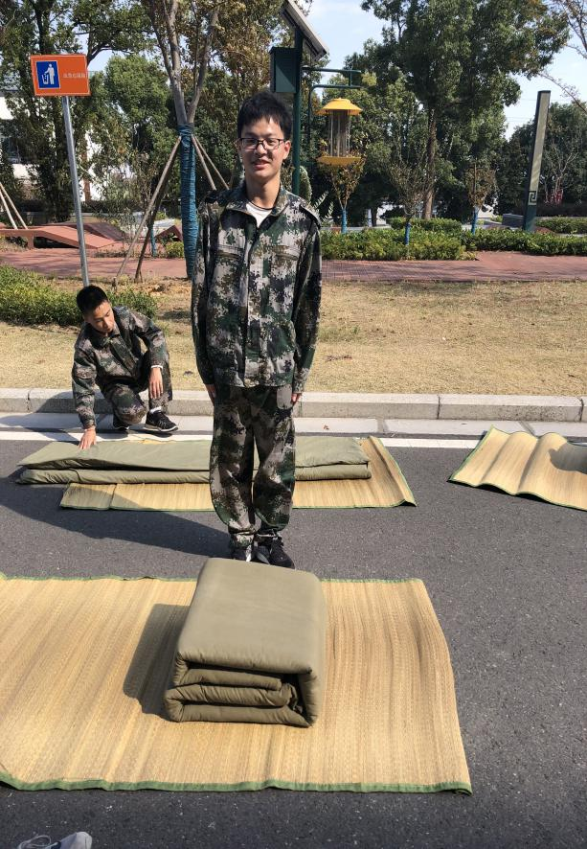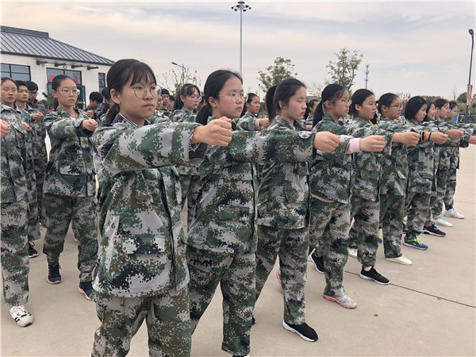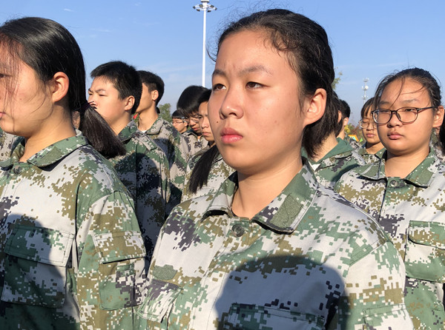

**军训DAY2**

**如何轻松面对军训**

**首先，做好心理准备。不管军训严格程度怎么样，毕竟还是军训，总是会有点苦有点累的，做好挑战自己的准备。**

**其次，做好物质准备。除了最基本的生活用具外，还可以准备一些特别的物品，比如说防晒霜，军训防晒还是非常重要的，有些人军训后简直黑到没朋友，所以要学会保护自己。 还有饮食方面的，注意合理搭配，营养摄入充足。生活方面，注意个人卫生，训练一天**

**满身汗一定要注意，还有晚上不要熬夜，身体会吃不消。军训期间，保持一颗坚持向上的心。**

**军 训 意 义**

**培养学生良好的坐立行仪态、良好的精神风貌、严格的组织纪律性，养成吃苦耐劳的品性、雷厉风行的作风；减少对家庭的依赖，培养独立的生活习惯。 一、促进学生德、智、体全面发展，树立科学的人生观、世界观、价值观，有利于培养社会主义建设事业的“四有”新人；二、有利于加强国防后备力量建设，对做好未来反侵略战争准备具有战略意义； 三、有利于激发学生爱国卫国意识，对加速综合国力的建设具有深远的意义；四、有利于增强“国无防不立，无兵不安”的观念，提高全民族的国防意识。**

**军训心得体会**

**军训不仅仅是对我们身体的考验，更多的是对我们意志的磨练。 “宝剑锋从磨砺出，梅花香自苦寒来”，人是在不断的磨练中长大的，就像一棵小树一样，只有经历过风雨的洗礼才能长成参天大树。军训很苦也很累，但这是一种人生的体验，是战胜自我、锻炼意志的最佳良机。天空愈晴，星辰愈灿烂，谓之辛苦的军训后，我们的灵魂也将得到升华。 (3连陈晨）**